《移动编程技术》实验报告

学院：计算机学院 专业：软件工程 2025 年 12月 日

实验名称 | DayLoom AI日记 软件开发实验报告
姓 名 | 叶海峰 | 课头号 | (2025-2026-1)-3350520011034 | 学 号 | 2023302111049
一、实验目的
二、实验内容
三、实验设备及工具
四、实验步骤
五、实验结果（数据表格、现象等）
六、实验结果分析（实验现象分析、实验中存在问题的讨论）

实验目的
本实验作为移动式编程的课程大作业，要求我们通过完成一个实际项目，对课程所学的鸿蒙应用开发有更深层次的理解，同时，熟悉鸿蒙应用开发工具的使用。

实验内容
本次我的项目选题，需求灵感来源于生活实际。在真实的学习和生活场景中，我们每一个人在每一天都会产生大量的碎片化的信息和知识，他们可能是一句话，一股即来即走的情绪，一丝一闪而过的灵感。面对这些琐碎的内容，如果我们能以较低的成本进行记录并总结，是对个人生活质量和心灵成长的莫大帮助。
而当今生成式大模型，就是一个帮助我们解决重复性的格式化工作的有力助手。灵感和工具，促成了项目的初期想法。而随着更多需求工程的进行，我对整个项目的内容愈发清晰，可以简要的总结如下：
- 支持文字形式或者图片形式的记录输入，对每一种记录预置一些格式化信息，便于模型整合
- 支持将当日的记录整理成完整的日记，支持各种有关日记的风格化选项，整合为提示词后，交给多模态的模型
- 支持对生成的日记，以日历的形式进行回顾，可以预览日记的类型，查看日记的详细内容
- 实验设备及工具

开发与运行环境
- 平台与语言：HarmonyOS、ArkTs
- UI框架：ArkUI
- IDE：DevEco Studio
- 运行设备：华为虚拟机

系统API与使用用途
- @ohos.file.picker（PhotoViewPicker）
- @ohos.abilityAccessCtrl（AtManager）
- @ohos.app.ability.common（UIAbilityContext）
- @ohos.promptAction（showToast）
- @ohos.data.relationalStore（RDB）
- @ohos.net.http（HTTP 客户端）

实验步骤

需求分析与范围确定
DayLoom 的目标是把每天的文字与图片片段，整理成当天的结构化日记，并支持后续回看。首期功能聚焦三件事：支持文本和图片两种记录的多次添加；提供日记生成的选项配置与自定义；在首页集中展示“今日素材”。历史（日历与摘要）留到后续迭代。数据模型采用最小集合：记录包含 id、类型（text/image）、时间（YYYY-MM-DD HH:mm）、正文、可选的图片 URI 与地点；生成选项存入偏好，包含内容板块、表达风格、输出长度与是否显示小标题。记录存本地数据库，图片以 URI 字符串保存；生成式 AI 接口暂不接通，仅保留调用示例作为后续工作。
要点：
- 记录字段：id / type / time / content / imageUrl? / location?
- 生成选项：contentBlocks[] / diaryStyles[] / outputOptions(length, showTitles) / customInstructions
- 存储方式：记录入 RDB；图片存 URI；生成选项入偏好（首开写默认，后续复用）
- 本期不接通 AI，接口示例保留

首页设计与空态方案
首页用于展示“今日记录”。有数据时，列表按条显示：文本记录展示时间、地点与正文；图片记录在正文外增加缩略图（使用 imageUrl）。无数据时，首页显示三张占位卡：左右两张弱化，居中一张强调，并以简短文案提示“新增内容会出现在这里”，避免空白体验。样式在组件内部按参数应用，调用处不做链式样式，以规避编译约束。
要点：
- 数据源：todayRecords（记录数组）
- 有数据：文本卡（时间/地点/正文）、图片卡（时间/地点/正文+缩略图）
- 无数据：三张占位卡（左右弱化、中间提示）
- 样式处理写在组件内部，避免链式样式

日记生成选项设计（可自定义与持久化）
生成页用于配置内容板块与表达风格，并保存输出偏好。应用启动后先设置偏好存储的上下文；进入生成页，若没有数据则写入默认的板块与风格，再载入显示。用户可以添加自己的板块或风格项，修改开关与顺序；重新打开页面时，这些设定仍然有效。
要点：
初始化偏好上下文（窗口创建阶段）
首开为空时写入默认板块与风格，再读取显示
支持添加板块/风格；保存长度与小标题开关
重新进入页面保持用户设定

记录静态数据渲染（首页逻辑跑通）
为尽快验证首页行为，先用两条静态记录进行渲染：一条文本、一条图片（imageUrl 为 URI）。把数组传入首页列表，检查文本与图片卡片的显示；清空数组后，首页应显示三张占位卡。
要点：
- 静态文本记录：时间/地点/正文
- 静态图片记录：时间/地点/正文 + imageUrl（URI）
- 清空数据后出现占位卡

添加记录组件（AddRecordModal）
记录通过弹窗添加：包含标题与关闭、时间输入（默认当前）、类型切换（文本/图片）、正文输入、图片选择区（在图片类型时显示）、地点输入、底部的取消与保存。选图时，先申请相册读取权限，再调用系统相册选择器拿到图片 URI；未选择或失败时给出简短提示。点击保存后，组装一条记录对象交给上层保存；成功后关闭弹窗并将输入状态清空，方便下一次录入。
要点：
- 选图流程：申请读取权限 → 系统相册选择器 → 取第一条 URI
- 保存流程：组装记录 → 调用保存 → 关闭弹窗 → 清空状态
- 再次打开弹窗时，时间默认更新、类型默认文本

数据库接通与实际渲染
创建名为 records 的表，字段与记录模型一致。保存时写入该表；首页按当天日期前缀（YYYY-MM-DD%）查询今日记录并刷新展示。当天存在文本或图片记录时分别显示对应卡片；当天没有记录时显示三张占位卡。至此，完成“从录入到首页展示”的完整链路。
要点：
- 数据表：records（id / type / time / content / imageUrl / location）
- 操作：insert（保存） / queryToday（按当天前缀查询、排序）
- 首页刷新：更新 todayRecords → 重新渲染
- 空态：当天无记录 → 显示占位卡

点击生成日记后的流程
用户点击“立即生成”后，弹窗把当前的生成配置交给父组件，父组件向后端发起生成请求并把结果回传给弹窗。弹窗根据结果分两种处理：生成成功时，先将结构化日记写入本地数据库，再以 Toast 提示“已保存”，随后自动返回首页，用户可以立刻看到当天的摘要更新；生成失败时，以 Toast 提示“生成失败：具体原因”，不保存、不跳转，用户留在当前页面，稍后可重试或检查配置。联调先验证失败路径（例如返回 4xx 或断网），确认只提示、不写库、不跳转；再验证成功路径，确认数据库新增记录与首页展示一致。整条流程只需一次点击，系统自动完成后续步骤，不会出现“点完没反应”的断层体验。
要点：
- 一次点击：父组件请求 → 弹窗接收结果 → 成功写库并返回首页/失败只提示
- 成功：Toast“已保存” + 自动返回首页（replaceUrl）
- 失败：Toast“生成失败：原因”，不保存、不跳转
- 联调顺序：先测失败（4xx/断网）再测成功（入库与首页展示）

日记历史摘要与详情页
同一天的日记以两种方式呈现：历史列表中的“摘要卡片”用于快速浏览，详情页用于完整阅读。读取逻辑统一：先从数据库读到完整实体，再根据场景转换（历史页生成摘要：标题、简短片段、最多 3 个标签、封面图；详情页解析分节、标签与图片在段落中的位置并完整展示）。页面跳转只传日期，详情页进入后按该日期读取并渲染。联调侧重一致性检查：生成后在历史与详情两处对照标题、片段、标签和图片位置，确认一一对应；因为两种视图共享同一读取路径，后续结构调整只需改一处即可同时生效。

AI 后端接通
生成服务从“示例调用”升级为可用版本，关键在路径与状态码处理。后端以 Node/Express + OpenAI SDK 实现，但 baseURL 指向阿里云 DashScope 的兼容端点，必须调用 /chat/completions（误用路径会 404）。提示词采用 system + user 的双消息，要求模型返回“严格 JSON”。若返回无法解析或遇到 5xx 临时错误，后端会切换到“规则生成”，返回结构化草稿并给 200，让前端继续落库与展示；若是 4xx 配置错误（模型/密钥问题），后端原样返回错误与状态码，提醒尽快修正。联调先用 curl/Postman 验证 200 与 JSON，再在前端跑成功路径
要点：
- 严格 JSON：system+user 提示词约束，只返回结构化数据
- 后端提供访问路径：前端设置本机的IP地址加后端端口号作为请求路由嵌套字；后端通过监听本地主机的请求，建立HTTP连接，在处理模型业务逻辑后，将数据返回

实验结果
本节展示实际开发成果，包括用户界面，和对应的操作说明。
- 用户首页
首页包括顶部的应用欢迎栏，中间的滑动记录卡片组（3D滑动动画效果），下方的添加记录按钮，底部的NavBar，NavBar中可以在两个页面之间跳转，并且提供日记生成的选项。
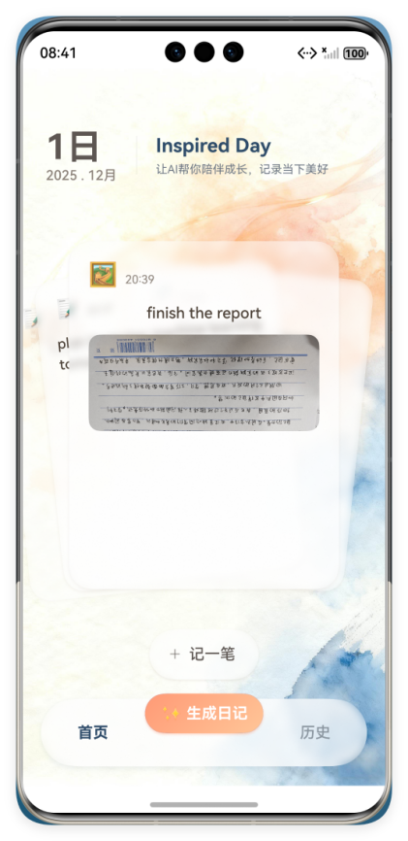
- 日记记录添加
应用支持添加两种形式的记录：纯文本和包含图片。对于记录而言，时间和正文是必须包含的，而地点和对图片的描述可选（图片形式）。
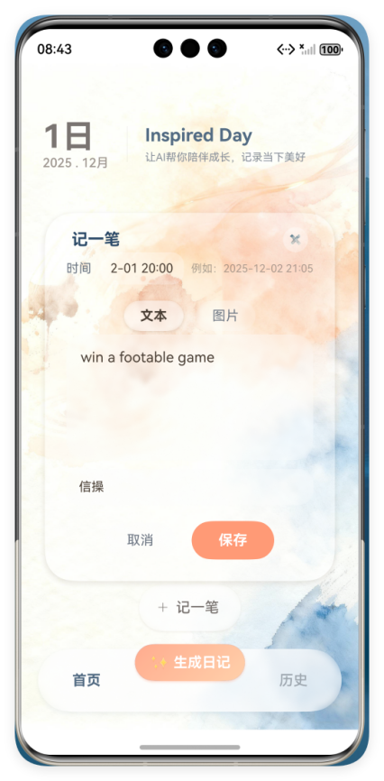
- 日记生成配置
日记配置支持高度的多元化和自定义配置。用户可以选择日记的形式，组织的格式，日记的文风等等。还可以和AI进行直接的更多需求输入。
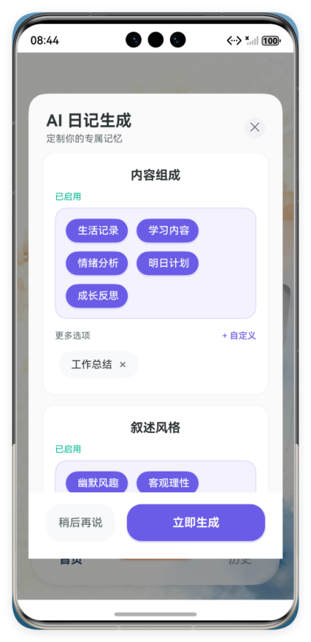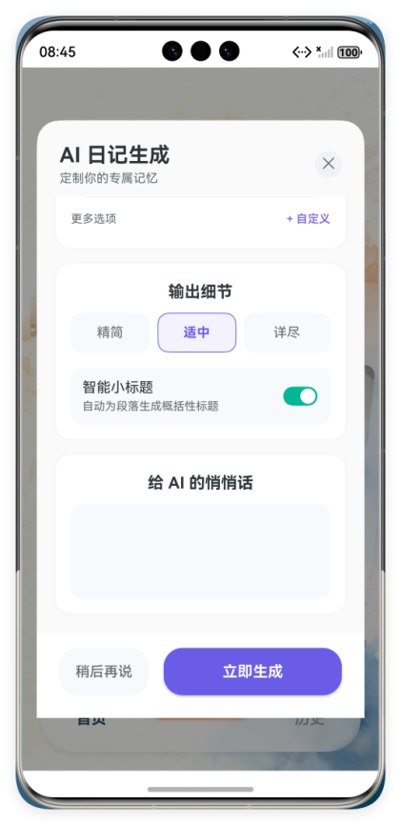
- 历史界面
以日历热力图的形式展示历史的日记生成情况，颜色较深的是有日记
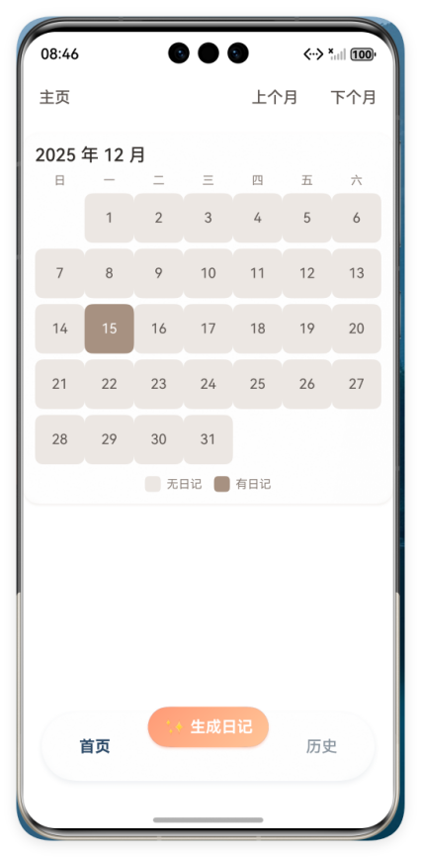
- 日记概览展示
选择生成日记的日期时，会展示日记的概览信息，包含日记的标签（AI提取），正文的部分内容、时间、地点、使用的模型等等。
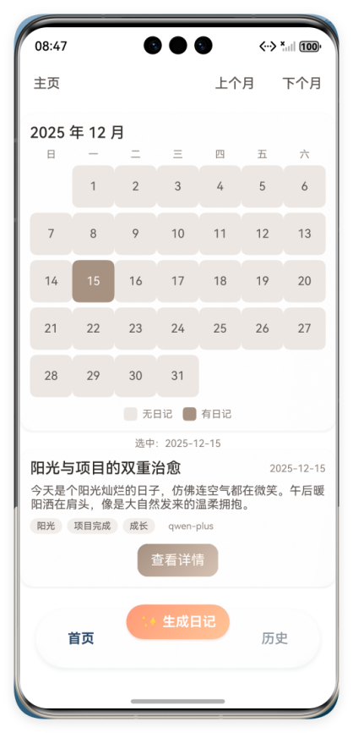
- 日记详细界面
以section的节形式组织日记的渲染。
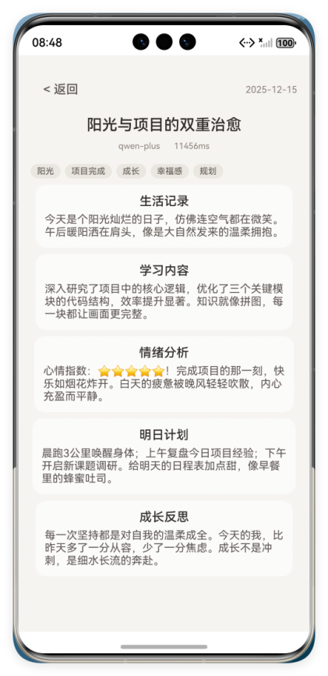

实验结果分析

需求拓展分析
收于开发时间和精力的限制，本次开发仅仅实现了对于AI日记助手应用的核心功能，考虑到需求的多样性，和开发中的实际体验，项目还有非常多可以拓展的方面，在此进行一下总结与汇报：
- 支持用户对以存入数据库的记录，进行详情查看（当前做法为将内容全部渲染在首页中，只能是小规模的记录输入）
- 支持用户对记录数据的修改
- 支持用户对于生成日记的可编辑（当前为仅读AI的返回内容）
- 还有更多实用性方面和商业化方面的想法，不在此一一赘述

实验过程解决问题总结
- 读库使用“结构类型”传参，ArkTS 编译不过
现象：从数据库拼一个“长对象字面量”直传解析器，报结构类型相关错误。
定位：ArkTS 更偏好“名义类型”，结构类型容易被判定不安全。
解决：读库后立刻 new 类实例（AiDiaryEntityModel），后续解析与展示只接受类实例。
验证：编译通过，IDE 类型提示正常。
要点：写库用接口对象；读库立刻转类实例。

- 路由参数用索引访问，编译器报错
现象：params['date'] 报“索引访问不允许/不安全”。
定位：ArkTS 对索引访问更严格。
解决：定义 RouterParams 接口，改为 params.date。
验证：编译与运行正常。
要点：路由参数“点访问”，不要写索引。

- UI 构建里写临时变量或复杂逻辑，编译器卡死或告警
现象：ForEach/Builder 里声明 const/let 或内联复杂对象，出现奇怪报错。
定位：ArkUI 的构建函数要求“尽量纯 UI”，不要在里面做逻辑。
解决：把临时数据与逻辑前置到状态或方法里，构建函数只拼 UI。
验证：移除后稳定编译、运行流畅。
要点：UI 构建只写 UI；数据准备和逻辑放在外面。

- Windows 构建偶发“Permission denied”，无法清理 build 目录
现象：hvigor 清理/构建时失败，提示文件占用。
定位：本地同步/杀毒（如 OneDrive）占用生成目录。
解决：暂停占用进程；手动删除 entry/build；clean → rebuild。
验证：恢复正常。
要点：排查占用进程；必要时重置构建目录。

教师评语评分
评语：

评分：

评阅人：
年 月 日
（备注：对该实验报告给予优点和不足的评价，并给出百分之评分。）

